ОТЧЁТ О ПРОВЕДЕНИИ МЕРОПРИЯТИЙ
В РАМКАХ ПРОЕКТА «УМНЫЕ КАНИКУЛЫ»
- Участники – МДОУ № 223, 247, 182, 105, 72
кол-во детей (по факту) – 45 чел.
- Тема «Умные каникулы»:
Цель: Внедрение в образовательное пространство детского сада альтернативного варианта развития одаренных детей через индивидуальную траекторию.
Задачи:
- Создание условий для самореализации одаренных и талантливых детей для проявления творческих и интеллектуальных
- Совершенствовать работу с одаренными детьми в ДОУ
- Повышать уровень индивидуальных достижений детей в областях, к которым у них есть способности
- Формировать методическую копилку детского сада по работе с одаренными детьми.
- Повышать квалификации педагогов в области работы с одаренными детьми.
Девиз: Мы солнечные дети!
Мы лучшие на свете!

- Количество проведённых мероприятий по следующим направлениям:
художественно-эстетическое развитие - Концерт «Минута славы»
21.03.2016 (МДОУ «Детский сад № 247)
.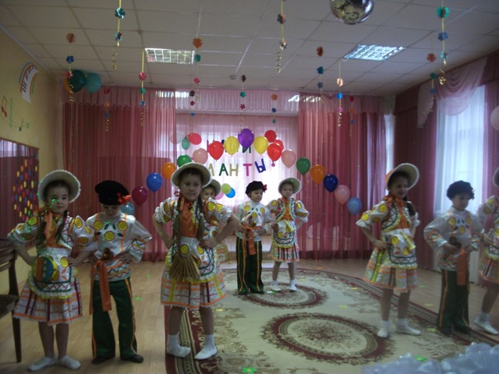

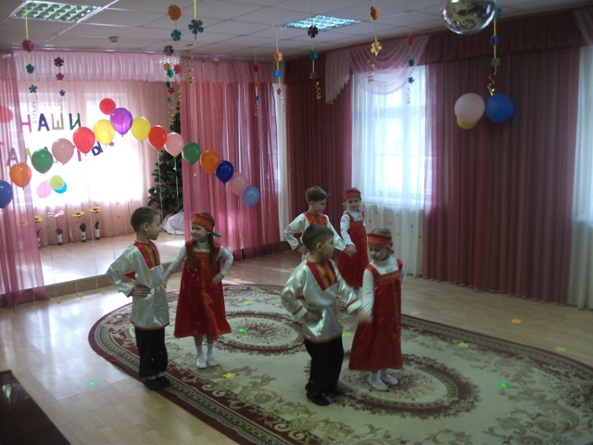

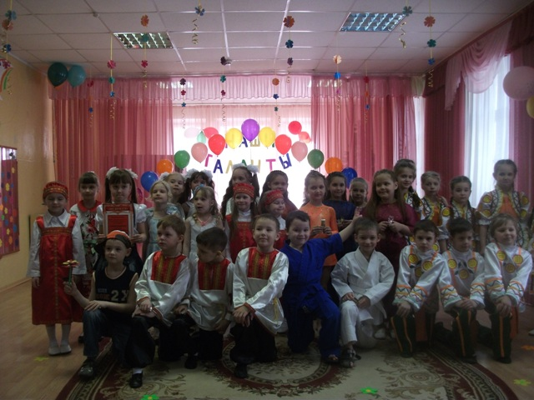

речевое развитие- Конкурс чтецов. Тема «Дружба начинается с улыбки» - 22.03.2016
(МДОУ «Детский сад № 223)

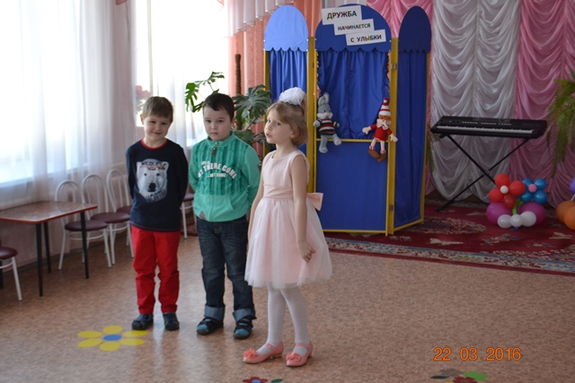

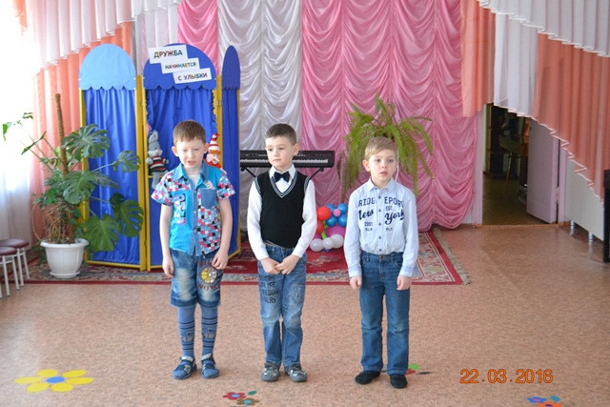

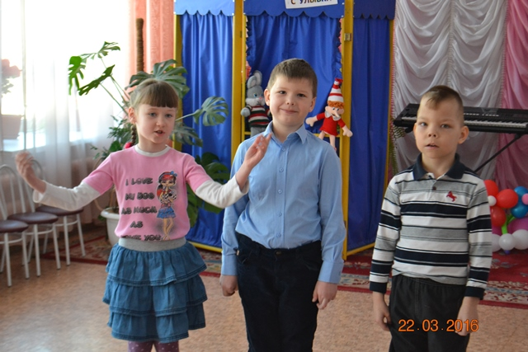

Познавательное развитие – Конкурс «Умники и умницы» - 23.03.2016
(МДОУ «Детский сад № 105)

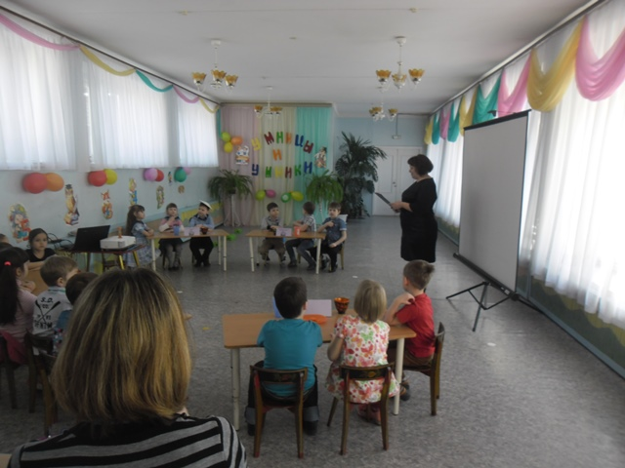

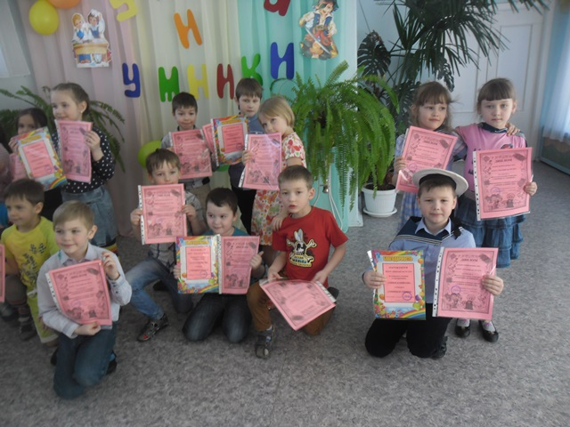

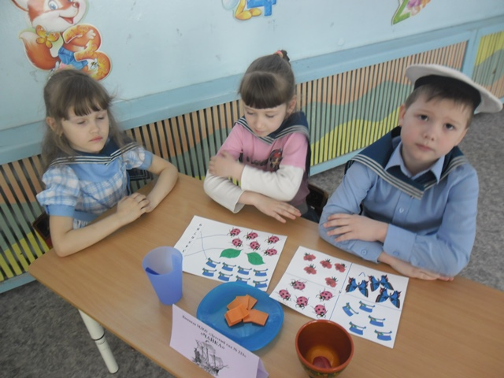

Физическое развитие - «Веселая спартакиада»-24.03.2016
(МДОУ «Детский сад № 72)

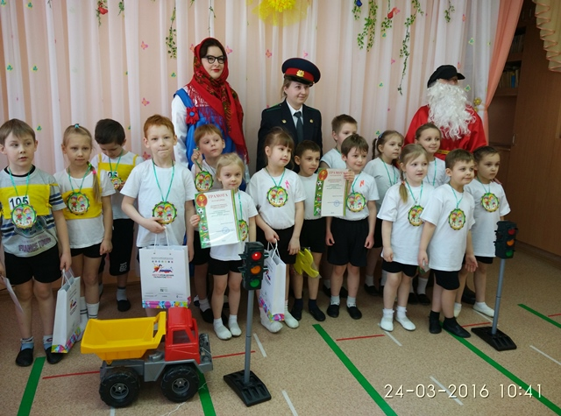

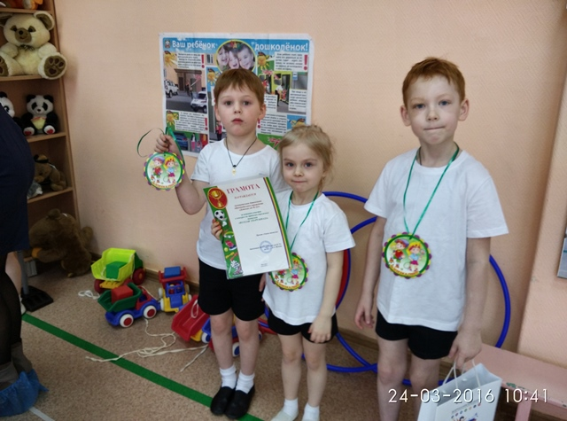

Социально-коммуникативное развитие - «День открытий и удивлений»-25.03.2016
(МДОУ «Детский сад № 182)

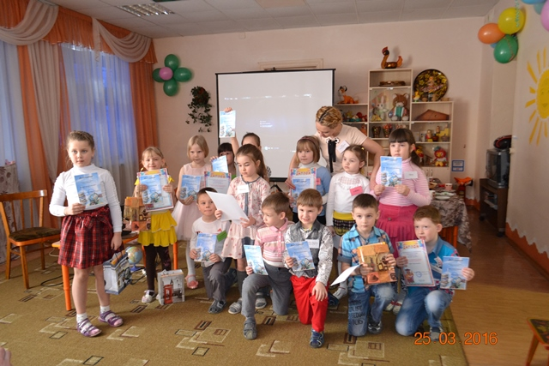

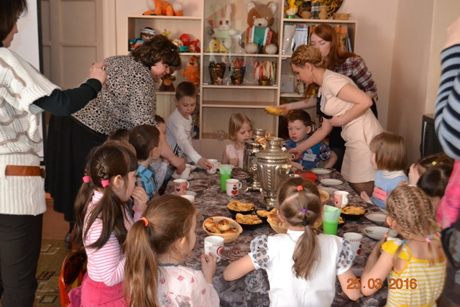

- Результат:
Нашей задачей было совершенствовать работу с одаренными детьми по различным направлениям, которую мы выполнили.
Данный проект создал условия для самореализации одаренных и талантливых детей для проявления творческих и интеллектуальных способностей, дал возможность показать свои таланты в других условиях и повысить самооценку детей.

Предложения: Сделать данный проект – традицией нашего города.

